班级动态
2025.4.14 星期一 晴
一、来园基本情况
今天共有22人来园，2请假，其中汪子恒病假，仲思齐事假。
- 区域游戏
在观察油菜花籽的活动中，胡皓霆小朋友小心翼翼地拔油菜花荚，动作轻柔，这细致的模样太可爱；查慧如、王宇尧小朋友专注地剥荚子，全神贯注，每剥开一个，眼睛里就闪烁着好奇与惊喜。那些认真观察油菜花籽的高梓歆、陈煦，更是不断提出有趣问题，像 “为什么籽是黑色的”，探索精神值得称赞！希望你们能一直保持这份热情，去探索更多未知的奇妙！

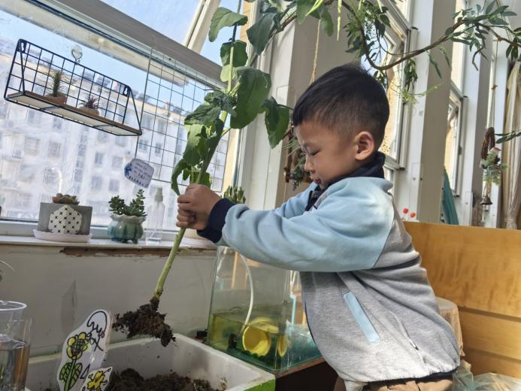 | 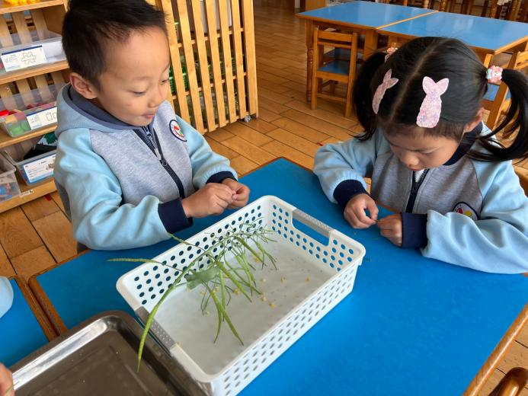
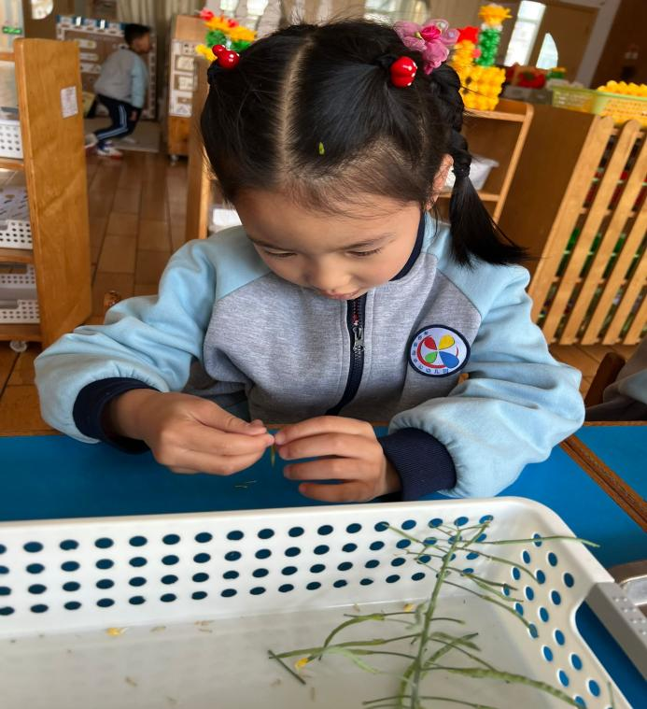 | 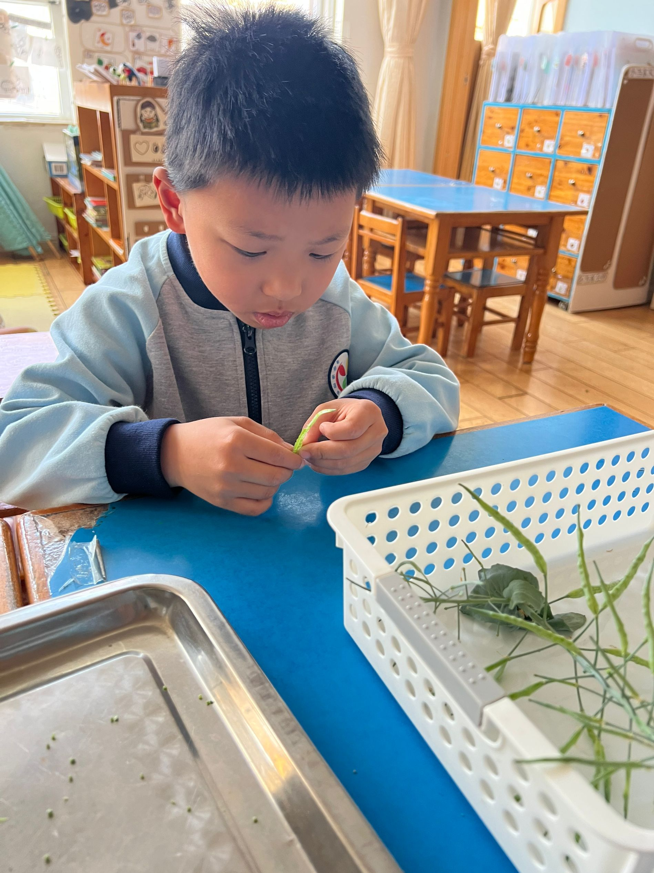

- 集体活动《春天的电话》
《春天的电话》是一则富有童趣的童话故事，主要讲述了小胖熊和动物伙伴们用打电话的形式互相传递春天来临的消息，描绘春暖花开的美好景象，同时也体现了小动物间互相关心的情感。本次活动主要运用PPT，让孩子在图片的帮助下理解故事内容，并尝试角色扮演，体验小动物们之间相互关心、相互分享的快乐。在今天的活动中，蒋婉柔，苏媛、胡皓霆、王晔、邢永望，高梓歆、户亚玥、蔡松霖、李哲、查慧如等小朋友听讲认真，能理解故事内容，学说故事中的对话。郭陶霖、胡希瑶、彭鑫奕、唐可一、王梓雯、陈煦、肖宸锡、王宇尧、郑诗俊、孙铭阳、沈星延、刘芃泽等小朋友 还能积极参加表演，在表演中体验小动物们之间相互关心、相互分享的快乐。
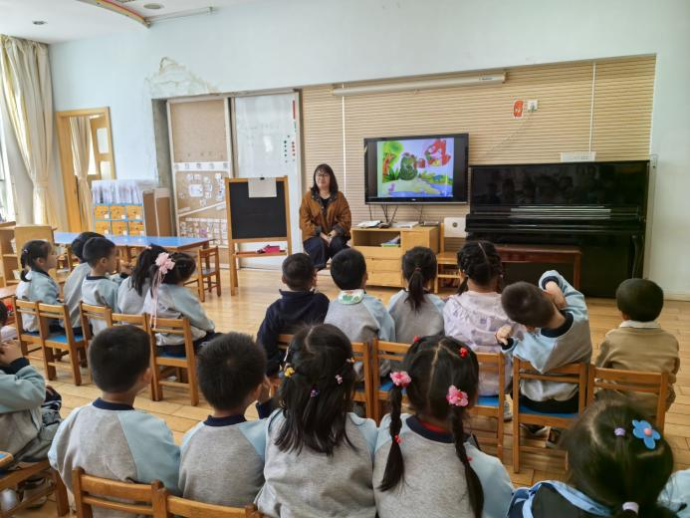 | 